Григорьева Снежана Юрьевна

Научно-образовательный журнал «Современная начальная школа», № 6, 2022 г., г. Екатеринбург, «Организация работы над ошибками в начальной школе».

**Организация работы над ошибками в начальной школе**

В соответствии с требованиями ФГОС НОО особое внимание уделяется формированию орфографической грамотности.

Формирование орфографической грамотности - главнейшая задача обучения русскому языку младших школьников. Орфографическая грамотность является одной из составных частей общей языковой культуры, обеспечивая точность выражения мысли и взаимопонимания в письменном общении. Начальная школа призвана обеспечить формирование прочных навыков грамотного письма. Практика показывает: если  данные навыки не будут сформированы в начальной школе, то в старших классах это будет сделать практически невозможно.

Одной из главных задач, стоящих перед учителем начальных классов, является задача найти новые эффективные пути по организации работы над ошибками. Для этих целей используются различные виды упражнений:

- соотнесение  орфограммы с определённым правилом, звуковой анализ слова, чёткое его проговаривание;

- применение правил с обязательным объяснением;

- широкое использование предупредительных диктантов разного вида (слуховой, зрительный, письмо по памяти, комментированное письмо);

- соблюдение орфографического и гигиенического режима.

Соблюдение орфографического режима это и определённый порядок ведения тетрадей, их регулярная проверка и обязательная работа над ошибками.

В педагогической практике существуют различные методы проведения работы над ошибками, педагоги предлагают использование памяток, но данные пособия не в полной мере помогают решить проблему эффективного выполнения этого вида работы.

Важное значение для формирования орфографической грамотности обучающихся имеет правильно организованная работа над ошибками. Она является продолжением той деятельности, которая проводилась на предшествующих этапах овладения орфографическим навыком.

Эффективность работы над ошибками в условиях школы зависит от:

- систематичности её проведения;

- разнообразия видов упражнений, нацеленных на закрепление слабо усвоенных орфограмм;

- от максимальной для данной категории детей их активности в процессе самостоятельной деятельности по осознанию ошибочных написаний;

- от наличия индивидуального подхода к каждому обучающемуся.

В своей практике я использую буклет - памятку «Как работать над ошибками» (Фото 1). В ней пронумерованы и записаны основные группы ошибок, которые возможны в начальной школе. Для себя выделила 20 тем. Следует отметить, что каждая тема содержит следующее:

- название орфограммы;

- поэтапные инструкции для учащихся;

- образец выполнения.

При проверке работы на полях тетради ставится номер, соответствующий номеру на памятке. Это облегчает работу учащихся, но и совершенствует систему знаний, благодаря наглядности, использованию зрительной памяти. Учащийся неоднократно обращается к данной памятке, что способствует лучшему запоминанию материала. Работу начинать рекомендую со второго класса.

При исправлении ошибок учитель по-разному может определять долю последующей самостоятельности в работе над ними каждого ученика. Так, например, начиная со второго полугодия третьего класса, работу выстроила по данной схеме:

- в тетрадях слабых учеников я исправляю ошибку в слове и выношу на поля номер.

- по отношению к группе со средней успеваемостью объём помощи уменьшается. В слове, где допущена ошибка, подчеркиваю букву, и выношу на поля номер правила.

- в тетрадях школьников с хорошей успеваемостью напротив исправленной ошибки ставлю только вертикальную черту. Ученик в силах поработать над орфограммой самостоятельно: соотнести ошибку с правилом, найдя его в памятке, выполнить операции, которые в ней указаны.

Для того чтобы учащийся точно выполнил работу над ошибками ввела в свою практику «Метод стикеров». При проверке работ, если учащийся допустил ошибки, не только выношу на поля номер орфограммы, но и приклеиваю яркий стикер. Так, учащийся, получив свою тетрадь и видя стикер, знает, что ему необходимо выполнить работу над ошибками.

Проделанная работа даёт положительный результат, так как учащиеся повторяют слова многократно, используя зрительный, моторный, речедвигательный и слуховой анализаторы. Постоянное возвращение к анализу орфограмм повышает осознанность усвоения орфографического правила. Использование игровых элементов, наглядного материала повышает мотивационную сторону деятельности детей в овладении навыкам грамотного письма.

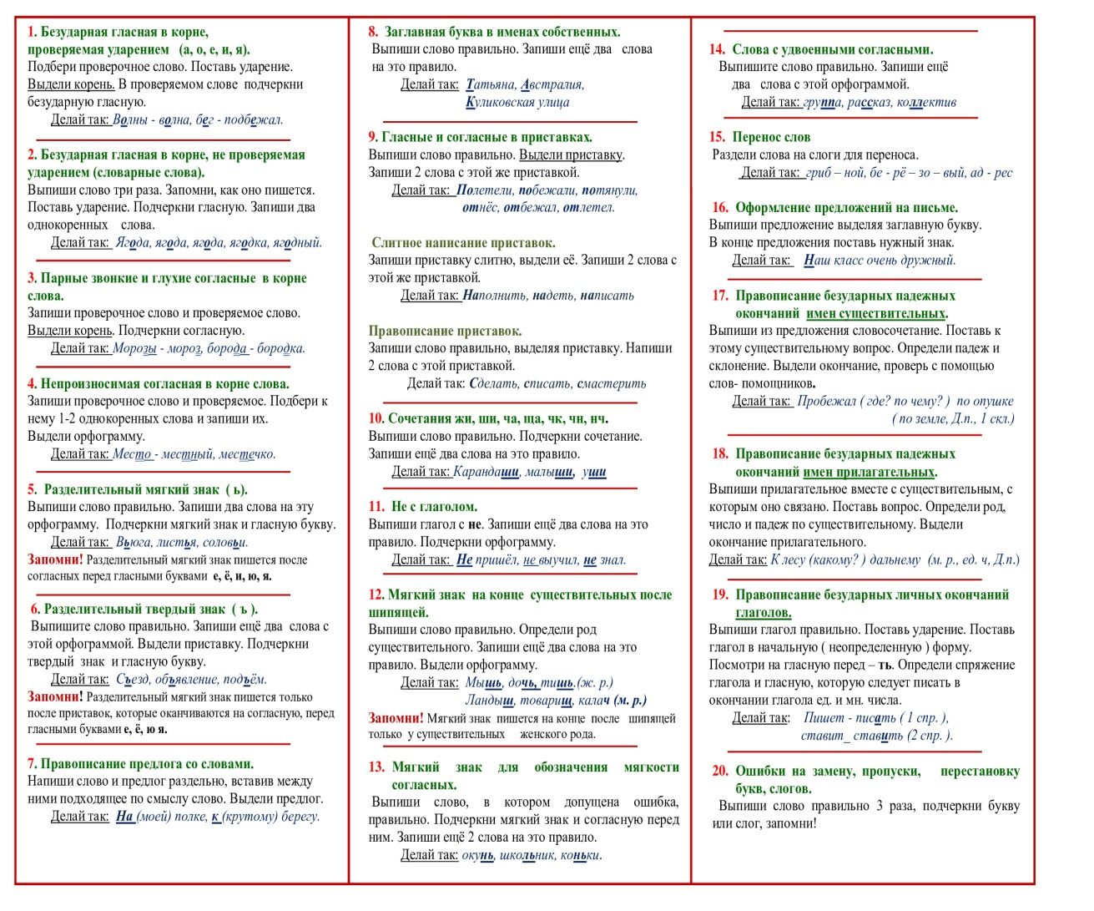

Фото.1 Буклет - памятка «Как работать над ошибками»

Библиографический список:

1. Бондаренко А.А. Где прячутся ошибки: Дидакт. Материал: Пособие для учащихся нач. шк. – М.: 1999.
2. Лайло В.В. Повышение грамотности и развитие мышления: Пособие для учителя.- М.: Дрофа, 2001.
3. Оценка качества знаний обучающихся, оканчивающих начальную школу/ Н.Ф.Виноградова и др. – М.: Дрофа, 2001.

Ссылка на журнал: <https://files.s-ba.ru/publ/primary-school/2022/37.pdf>